Nama : Unggul prima dhani Kelas : TI.22.A.5

# praktikum4

praktikum4

# Membuat database

my sql> CREATE DATABASE Praktikum4;

# Masuk ke database

my sql> Use Praktikum4;

# Membuat table

my sql> CREATE TABLE data_pegawai (idpegawai VARCHAR(4) NOT NULL,nama_depan TEXT(10) NOT NULL,nama_belakang TEXT(10) NOT NULL,email TEXT(20) NOT

NULL,telepon VARCHAR(12) NOT NULL,tgl_kontrak VARCHAR(10) NOT NULL,id_job VARCHAR(5) NOT NULL,gaji VARCHAR(7) NOT NULL,tunjangan VARCHAR(6) NOT NULL);

# Menjadikan nim sebagai primary key

my sql> ALTER TABLE data_pegawai ADD PRIMARY KEY(idpegawai);

# Mengisi table data_pegawai

my sql> INSERT INTO data_pegawai VALUES ('E001', 'Ferry', 'gustiawan', ['ferry@yahoo.com'](mailto:ferry@yahoo.com), '07117059004', '2005-09-01', 'L0001','2000000', '500000'); INSERT

INTO data_pegawai VALUES ('E002', 'aris', 'ginardi', ['aris@yahoo.com'](mailto:aris@yahoo.com), '081312345678', '2006-09-01', 'L0002','2000000', '200000'); INSERT INTO data_pegawai VALUES ('E003','faiz', 'ahnad', ['faiz@gmail.com'](mailto:faiz@gmail.com), '081367384322', '2006-10-01', 'L0003',

'1500000','NULL'); INSERT INTO data_pegawai VALUES ('E004', 'emna', 'bunton', ['enna@gmail.com'](mailto:enna@gmail.com), '081363484342', '2006-10-01', 'L0004','1500000', '9'); INSERT INTO

data_pegawai VALUES ('E005', 'mike', 'scolf', '[mike@plasa.com'](mailto:mike@plasa.com), '08163454555', '2007-09-

01', 'L0005', '1250000','9'); INSERT INTO data_pegawai VALUES ('E006', 'lincoln', 'borrows', ['linc@yahoo.com'](mailto:linc@yahoo.com), '08527388432', '2008-09-01', 'L0006','1750000', 'NULL');

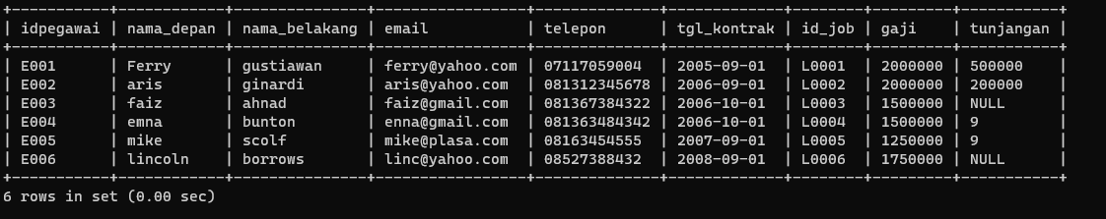

# Menampilkan pegawai yang gajinya bukan 2.000.000 dan 1.250.000

my sql> SELECT * FROM data_pegawai WHERE gaji<>'2000000' AND gaji<>'1250000';

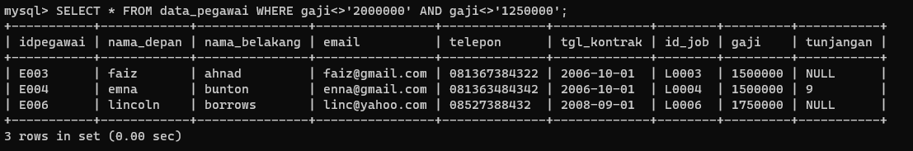

# Menampilkan pegawai yang tunjangannya NULL

my sql> SELECT * FROM data_pegawai WHERE tunjangan='NULL';

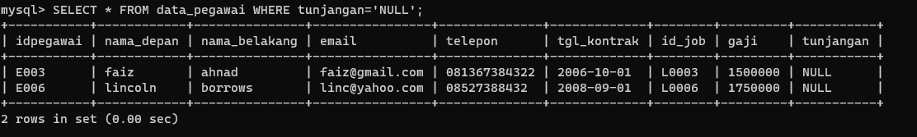

# Menampilkan pegawai yang tunjangannya tidak NULL

my sql> SELECT * FROM data_pegawai WHERE tunjangan<>'NULL';

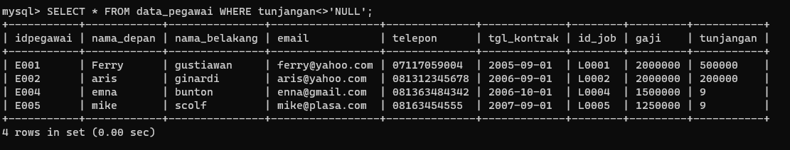

# Menampilkan/menghitung jumlah baris/record table pegawai

my sql> SELECT COUNT(idpegawai) FROM data_pegawai;

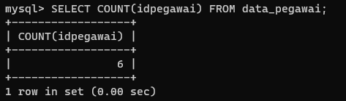

# Menampilkan/menghitung jumlah total gaji di tabel pegawai

my sql> SELECT SUM(gaji) AS JUMLAH FROM data_pegawai;

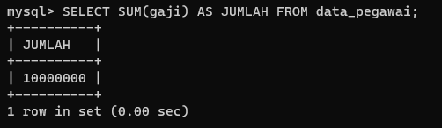

# Menampilkan/menghitung rata-rata gaji pegawai

my sql> SELECT AVG(gaji) AS RATARATA FROM data_pegawai;

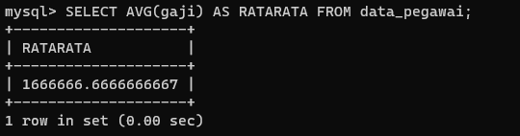

# Menampilkan gaji terkecil

my sql> SELECT MIN(gaji) AS TERMURAH FROM

data_pegawai;

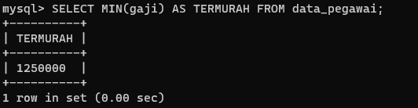

# Menampilkan gaji terbesar

my sql> SELECT MAX(gaji) AS TERMAHAL FROM

data_pegawai;

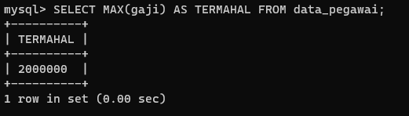

# Kesimpulan

Operator relasional adalah elemen sintaksis yang dapat menerima satu atau beberapa parameter input

bernamaatau tidak bernama dan mengembalikan tataan hasil. Operator relasional digunakan sebagai sumber tabel dalam pertanyaan DML.

Didalam basis data query filtering sangat membantu dalam memfilter atau membandingkan dua buah nilai atau menentukan relasi atau hubungan dari dua buah operand dengan menggunakan perintah operator sebagai berikut :

= (sama dengan),

> (lebih besar),

< (kurang dari),

>= (lebih besar sama dengan),

<= (kurang dari sama dengan), dan

<> (tidak sama dengan)